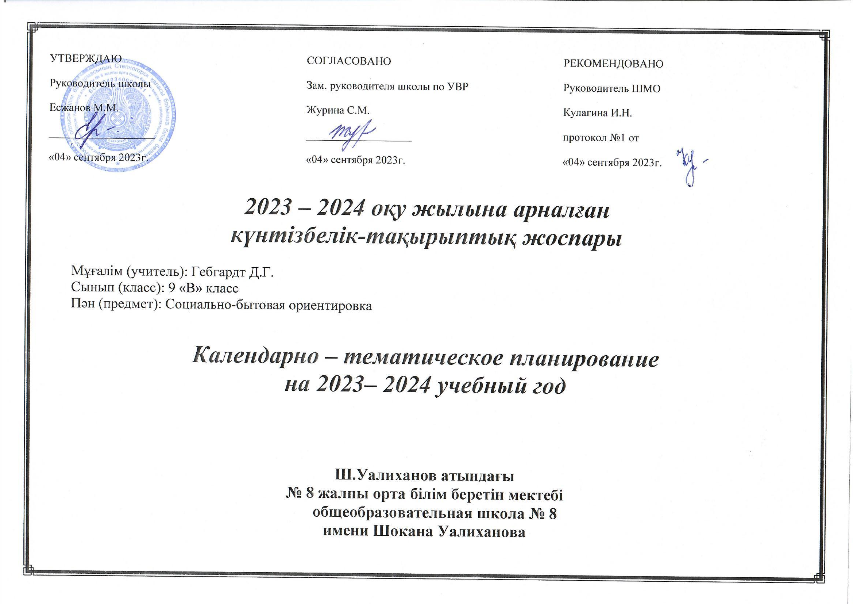

Календарно-тематическое планирование
по предмету «Коррекция познавательной деятельности.»
для обучающихся с легкой умственной отсталостью
для учащегося 9 «В» класса Садвокасова Ислама
по обновленному содержанию
Предмет: «Коррекция познавательной деятельности.»
2 раза в неделю, 68 часов в год

Пояснительная записка.
При составлении КТП были использованы типовые учебные планы (приказ МОН РК от 20 сентября 2018 года № 469 (с изменениями и дополнениями, внесенными приказом от 26 марта 2021 года № 125).
Типовые учебные планы с сокращением учебной нагрузки: (по языкам, направлениям, формам обучения) для общеобразовательных школ – 12 (приложения № 11-13, 16-18, 21-26)
При организации образовательного процесса в 2022-2023 учебном году организации образования должны руководствоваться Законами Республики Казахстан «Об образовании», «О статусе педагога» и осуществлять процесс обучения на основе следующих нормативных документов:
- «Об утверждении государственных общеобязательных стандартов образования всех уровней образования» (далее – ГОСО) (приказ МОН РК от 31 октября 2018 года № 604 (с изм. и допол. на 28 августа 2020 года № 372) https://adilet.zan.kz/rus/docs/V1800017669;
- «Об утверждении типовых учебных программ по общеобразовательным предметам, курсам по выбору и факультативам для общеобразовательных организаций» (приказ МОН РК от 3 апреля 2013 года № 115 (с изм. и допол. на 27 ноября 2020г. №496) https://adilet.zan.kz/rus/docs/V1300008424;
- «Об утверждении перечня учебников, учебно-методических комплексов, пособий и другой дополнительной литературы, в том числе на электронных носителях» (приказ МОН РК от 10 июня 2021 года № 286)
Задачи предмета:
1) выявление особенностей развития познавательной деятельности и образовательных потребностей;
2) повышение уровня общего развития и реализации возможностей обчающихся с учетом индивидуальных особенностей развития;
3) формирование познавательной мотивации, стимуляция сенсорноперцептивных, мнемических и интеллектуальных процессов;
4) повышение познавательной активности и самостоятельности обучающихся;
5) развитие у обучающихся полной и целостной картины окружающей действительности;
6) развитие процессов понимания, сохранения и переработки информации, обмена информации с людьми путем формирования необходимых для этого речевых умений;
7) развитие умения применять знания, умения и навыки в
соответствующей ситуации;
8) стимуляция интереса к учебным занятиям, получению новых знаний и умений;
9) развитие умения взаимодействовать с обучающимися и взрослыми.
Содержание Программы организовано по разделам обучения. Разделы состоят из подразделов, которые содержат в себе цели обучения в виде ожидаемых результатов по классам.
Цели обучения, обозначенные в каждом подразделе, позволяют учителю системно планировать работу по развитию познавательной деятельности, оценивать достижения обучающихся, информировать их о следующих этапах обучения.

№ п/п |  | Разделы |  | Подразделы |  |  | Цели обучения | Дата проведения урока | Кол-во часов | Примечание
1 четверть
1-2 | 2. Одежда и обувь |  |  | 2.1 Виды одежды, обуви и головных уборов |  |  | - ориентироваться в размерах, находить одежду и обувь своих размеров в магазине, примерять и покупать одежду, обувь;  - знать размер своей одежды; знать о возможных дефектах одежды при покупке;  - уметь снимать мерки с себя и с товарища для определения размера одежды;  - уметь принимать или вежливо отклонять совет продавца-консультанта при покупке одежды;  - уметь выбирать и примерять необходимые предметы одежды и покупать их;  - уметь выбирать и покупать, стирать, гладить, хранить постельное бельё;  - уметь размещать сезонную одежду и обувь на хранение | 06.09 | 1
1-2 |  |  |  | 2.2 Уход за одеждой, обувью |  |  | - осуществлять повседневный уход за одеждой, обувью;  - уметь стирать вручную и в стиральной машине, сушить, гладить, хранить предметы одежды из разных видов тканей;  - определять по условным обозначениям требования к стирке, сушке и глажению предметов одежды;  - уметь выводить пятна с одежды в домашних условиях;  - уметь ухаживать за обувью в зависимости от материала изготовления | 20.09 | 1
3-4 | Жилище |  |  | - Виды жилых помещений |  |  | 9.4.1.1.знать об особенностях хранения предметов одежды и предметов обихода в юрте.  9.4.1.2. уметь ориентироваться в видах жилья, различать жилые и подсобные помещения, определять их функциональное назначение и предметное наполнение. | 04.10 | 1
3-4 |  |  |  | - Уборка жилья |  |  | 9.4.2.1. уметь выполнять повседневную, еженедельную, сезонную уборку квартиры (дома)  9.4.2.2.ориентироваться в содержании деятельности по подготовке к ремонту, в способах выполнения косметического ремонта квартиры, дома;  9.4.2.3.ориентироваться в местах приобретения строительных материалов для косметического ремонта; (осуществлять уборку кухни, ванной комнаты, санузла);  9.4.2.4. уметь ухаживать за зеркалами; выбирать и покупать моющие средства | 18.10 | 1
 | 2 четверть
5-8 | Семья |  |  |  | 6.1 Состав семьи |  | - называть себя и членов своей семьи: отца, мать, брата, сестру, дедушек и бабушек;  - уметь определять собственную социальную роль в семье (сын или дочка, внук или внучка,  брат, сестра); | 08.11 | 1
5-8 |  |  |  |  | 6.2 Семейные отношения |  | - принимать активное участие в ведении домашнего хозяйства, проявлять заботу о членах семьи;  - уметь планировать семейный бюджет: определять сумму доходов семьи за месяц, планировать расходы;  - выполнять основные виды ухода за маленькими детьми в семье (купание, одевание, кормление);  - ориентироваться в распределении обязанностей в быту между членами семьи;  - ориентироваться в способах организации досуга семьи, в семейных традициях;  - уметь поздравлять с праздниками;  приглашать и принимать гостей; | 22.11  06.12 | 2
 |  |  |  |  | 6.3 Документы  гражданина  Республики Казахстан |  | - ориентироваться в паспорте, в основных данных (серия, номер, личный номер, кем и когда выдан паспорт), уметь их выписывать;  - собирать, оформлять документы, предоставляемые при устройстве на работу | 20.12 | 1
 | 3 четверть
9-11 | Предприятия, учреждения и средства связи |  | 8.1.Предприятия торговли |  |  | - осуществлять покупки в универсальных, специализированных магазинах, на рынках, в киосках;  - определять по надписям на упаковках товаров срок годности, срок службы, изготовителя товара; |  | 10.01 | 1
 |  |  | 8.2. Предприятия ЖКХ |  |  | 9.8.2.1 ориентироваться в услугах, оказываемых различными предприятиями и учреждениями;  9.8.2.2 ориентироваться в видах услуг, предоставляемых домоуправлением, подавать заявку на выполнение работ; |  | 24.01 | 1
 |  |  | 8.3.Финансовые  предприятия |  |  | - знать виды налогов;  - знать цели взимания налогов |  | 07.02 | 1
 |  |  | 8.4. Предприятия службы быта |  |  | - ориентироваться в местонахождении ближайших предприятий и учреждений сферы обслуживания населения в районе проживания;  - пользоваться услугами парикмахерской, прачечной, химчистки, почты, сберкассы, ремонтных мастерских, службы проката,  фотоателье, ателье по пошиву одежды; |  | 07.02 | 1
12-13 | Транспорт, улица |  | 8.5.Предприятия средства связи |  |  | - уметь пользоваться телефоном;  - уметь обращаться по телефону в службы экстренной помощи: пожарную, милицию, скорую помощь;  - уметь вызывать такси; |  | 07.02 | 1
 |  |  | 8.6.Учреждения  культуры, места отдыха |  |  | - пользоваться услугами столовой, кафе;  - уметь выбрать тему беседы за столом. |  | 21.02 | 1
 |  |  | 5.1 Виды  транспортных средств |  |  | - знать о назначении аэропорта и его основных служб;  - иметь представление о труде людей, занятых обслуживанием пассажиров авиатранспорта;  - знать назначение расписания полетов самолетов;  - знать назначение справочной службы;  - знать о порядке приобретения авиабилетов (покупка в кассе, заказ по телефону);  - знать о порядке оформления багажа и ручной клади;  - знать о порядке пользования камерой хранения;  - знать о назначении аэровокзала и его основных служб |  | 21.02 | 1
14-15 | Праздники, торжества |  | 5.2.Поведение в транспорте и на дороге |  |  | - уметь ориентироваться в здании аэропорта и аэровокзала по специальным указателям и информационному табло;  - уметь ориентироваться в расписании полетов самолетов;  - уметь пользоваться услугами справочной и службами аэропорта и аэровокзала.  - уметь ориентироваться в процессе совершения поездки воздушным транспортом |  | 21.02 | 1
14-15 |  |  | 5.3.Маршруты передвижения по городу |  |  | 9.5.3.1 знать правила осуществления поездки в общественном транспорте (городском,  пригородном, междугороднем)  9.5.3.2 уметь ориентироваться в основных местных маршрутах транспорта, пользоваться  услугами такси и транспорта. уметь ими пользоваться; |  | 06.03 | 1
14-15 |  |  | 7.1. Подготовка и проведение  праздника, оформление подарков, сувениров |  |  | - свадьба в традициях разных народов;  - юбилеи, круглые даты, проводы на пенсию;  - национальные традиции казахского народа в праздновании различных событий («Бесік той»,  «Тұсау кесу той», «Сүндет той», «Тілашар»);  - особенности подготовки и проведения свадеб, юбилеев, казахских национальных ритуалов; |  | 06.03 | 1
 |  |  | 7.2. Поздравления |  |  | 9.7.2.1 знать формы поздравлений и правила  выбора подарков для соответствующего события |  | 20.03 | 1
 | 4 четверть
16 | 3. Питание | 3.1. Продукты питания | - различать продукты питания разных групп;  - различать доброкачественные (пригодные к употреблению) и испорченные (непригодные к употреблению) продукты;  - размещать продукты питания в соответствующих местах хранения; | 03.04 | 1
17 | 3. Питание | 3.2.Кухонная и столовая посуда, техника | - правильно пользоваться кухонной, столовой, чайной посудой, столовыми приборами, кухонными приспособлениями и инструментами, основной бытовой кухонной техникой;  - сервировать стол к завтраку, обеду, ужину и к празднику;  - убирать стол после еды, мыть посуду, размораживать и мыть холодильник | 17.04 | 1
18 | 1. Здоровье | 3.3. Приготовление пищи | - готовить национальные блюда (плов, баурсак, вареники, пельмени);  - ориентироваться в кулинарной книге, готовить блюда по рецепту;  - составлять меню праздничного стола; | 15.05 | 1
 |  | 1.1 Гигиена тела  1.2 Медицинская помощь | - уметь самостоятельно следить за чистотой тела, волос;  - уметь выполнять необходимые гигиенические процедуры;  - уметь выбирать и пользоваться предметами и средствами личной гигиены, правильно их хранить;  - знать о вреде алкоголя, табакокурения, наркомании; знать о необходимости борьбы с вредными привычками;  - знать о венерических и инфекционных заболеваниях, о мерах их предупреждения;
 |  | 1.1 Гигиена тела  1.2 Медицинская помощь | - знать правила обращения в медицинские учреждения за медицинской помощью, вызывать врача на дом;  - уметь ухаживать за больным дома;  уметь оказывать первую медицинскую помощь при ушибе, носовом кровотечении, царапинах, укусах насекомых, ожоге, отморожении, солнечном ударе, пищевом отравлении, головной боли.

